**МУНИЦИПАЛЬНОЕ ОБРАЗОВАНИЕ «МИРНЕНСКОЕ СЕЛЬСКОЕ ПОСЕЛЕНИЕ»**

**АДМИНИСТРАЦИЯ МИРНЕНСКОГО СЕЛЬСКОГО ПОСЕЛЕНИЯ**

**ПОСТАНОВЛЕНИЕ**

от 06 февраля 2019 г. № 53

О местах (площадках)накопления

твердых коммунальных отходов на территории

муниципального образования

«Мирненское сельское поселение»

В соответствии с пунктом 4 статьи 134 Федерального закона от 24 июня 1998 года № 89-ФЗ «Об отходах производства и потребления», пунктами 4 и 22 Правил обустройства мест (площадок) накопления твердых коммунальных отходов и ведения их реестра, утвержденных постановлением Правительства Российской Федерации от 31.08.2018 № 1039, руководствуясь Уставом муниципального образования «Мирненское сельское поселение»,

**ПОСТАНОВЛЯЮ:**

1. Определить схемы размещения мест (площадок) накопления твердых коммунальных отходов на территории муниципального образования «Мирненское сельское поселение», согласно приложению 1 к настоящему постановлению;

2. Установить форму заявки о согласовании с органом местного самоуправления создания места (площадки) накопления твердых коммунальных отходов на территории муниципального образования «Мирненское сельское поселение» согласно приложению 2 к настоящему постановлению;

3. Установить форму реестра мест (площадок) накопления твердых коммунальных отходов сведений о месте (площадке) накопления твердых коммунальных отходов на территории муниципального образования «Мирненское сельское поселение», согласно приложению 3 к настоящему постановлению;

4. Установить форму заявки о включении в реестр мест (площадок) накопления твердых коммунальных отходов сведений о месте (площадке) накопления твердых коммунальных отходов на территории муниципального образования «Мирненское сельское поселение», согласно приложению 4 к настоящему постановлению;

5. Признать утратившим силу постановление Администрации Мирненского сельского поселения № 342 от 28 ноября 2018 «Об утверждении территориальной схемы обращения

с отходами производства и потребления, в том числе с твердыми коммунальными отходами

муниципального образования «Мирненское сельское поселение»;

6. Опубликовать настоящее постановление в Информационном бюллетене Мирненского поселения и разместить на официальном сайте Муниципального образования «Мирненское сельское поселение» (<http://mirniy.tomsk.ru/>);

7. Контроль за исполнением настоящего постановления оставляю за собой.

Глава сельского поселения Юрков А.С.

Приложение 1

к постановлению администрации Мирненского сельского поселения

**от 06.02.2019 № 53**

**Схемы**

**размещения мест (площадок) накопления твердых коммунальных отходов на территории муниципального образования «Мирненское сельское поселение»**

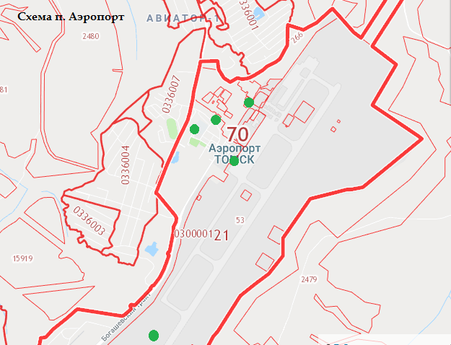

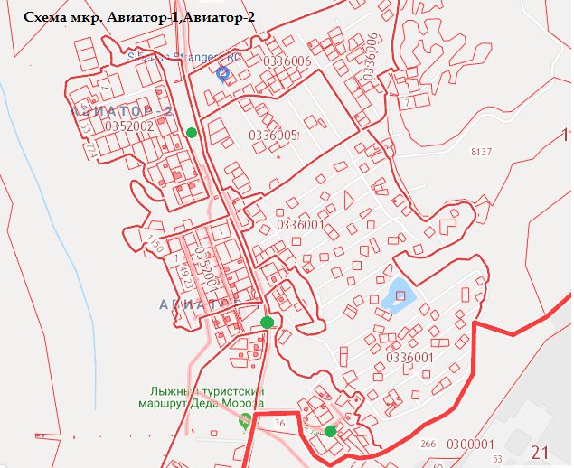

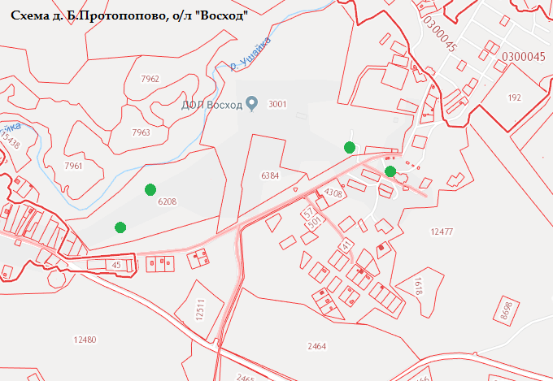

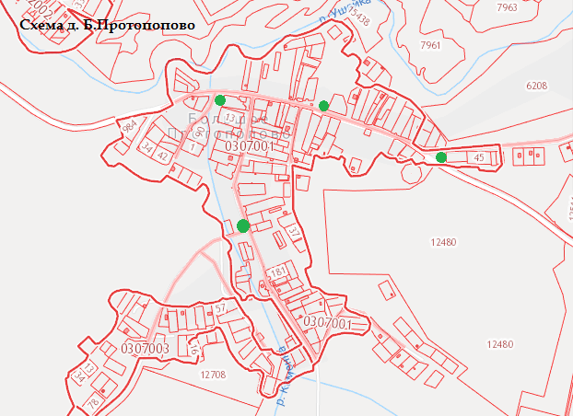

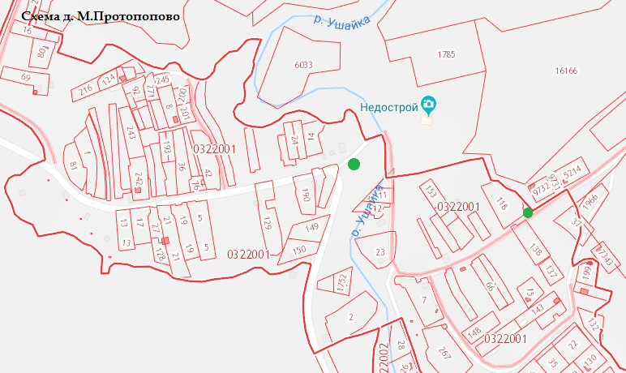

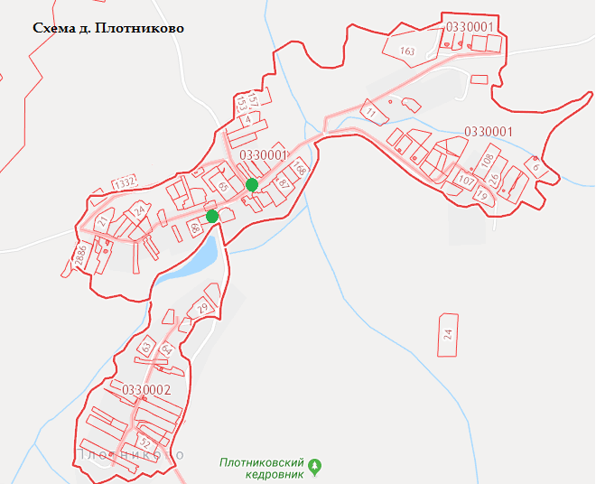

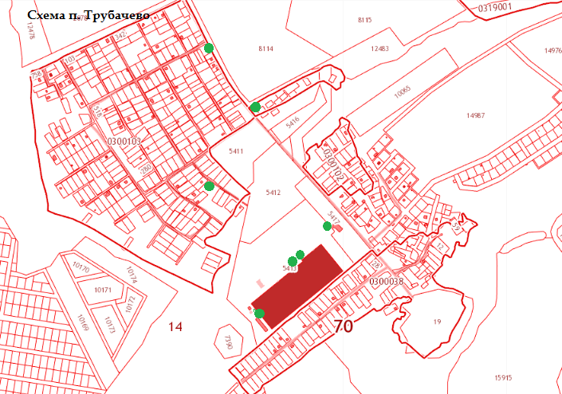

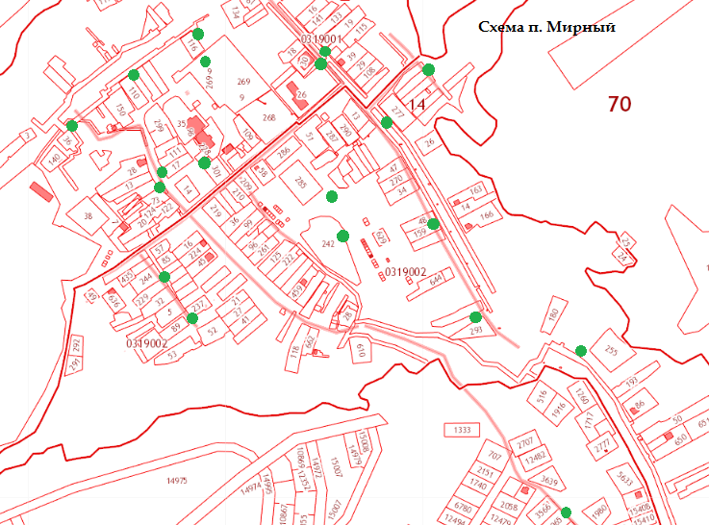

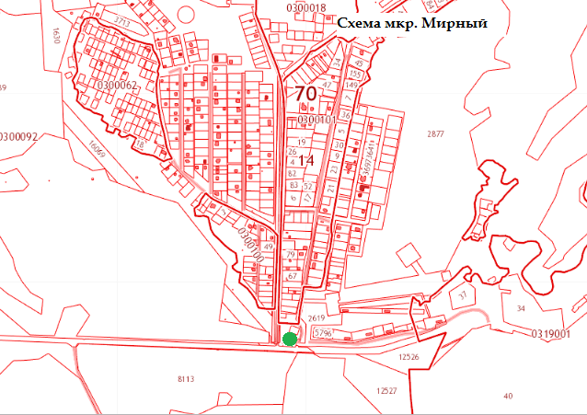

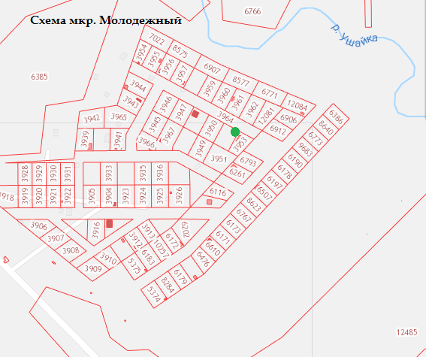

Приложение 2

к постановлению администрации Мирненского сельского поселения

**от 06.02.2019 № 53**

Администрации Мирненского сельского поселения

от_______________________________________

(для юридических лиц, в том числе органов государственной

власти и местного самоуправления, - полное наименование и

основной государственный регистрационный номер записи в

Едином государственном реестре юридических лиц,

фактический адрес; для индивидуальных предпринимателей

- фамилия, имя, отчество (последнее – при наличии),

основной государственный регистрационный номер записи

в Едином государственном реестре индивидуальных

предпринимателей, адрес регистрации по месту жительства;

для физических лиц - фамилия, имя, отчество (последнее – при

наличии), серия, номер и дата выдачи паспорта или иного

документа, удостоверяющего личность в соответствии с

законодательством Российской Федерации,

адрес регистрации по месту жительства, контактные данные)

ЗАЯВКА

о согласовании создания места (площадки) накопления твердых коммунальных отходов

Прошу согласовать создание места (площадки) накопления твердых коммунальных отходов в_______________________________________________________________________________

(указать населенный пункт муниципального образования**)**

________________________________________________________________________________________________

________________________________________________________________________________________________

(адрес и (или) географические координаты места (площадки) накопления твердых коммунальных отходов)

Данные о технических характеристиках места (площадки) накопления твердых коммунальных отходов:

__________________________________________________________________________________________________________.

(сведения об используемом покрытии, площади, количестве размещенных и планируемых к размещению контейнеров и бункеров с указанием их объема)

Данные о собственнике места (площадки) накопления твердых коммунальных отходов:

__________________________________________________________________________.

(для юридических лиц, в том числе органов государственной власти и местного самоуправления, - полное наименование и основной государственный регистрационный номер записи в Едином государственном реестре юридических лиц, фактический адрес;

для индивидуальных предпринимателей - фамилия, имя, отчество (последнее – при наличии), основной государственный регистрационный номер записи в Едином государственном реестре индивидуальных предпринимателей, адрес регистрации по месту жительства;

для физических лиц - фамилия, имя, отчество (последнее – при наличии), серия, номер и дата выдачи паспорта или иного документа, удостоверяющего личность в соответствии с законодательством Российской Федерации, адрес регистрации по месту жительства, контактные данные)

Данные об источниках образования твердых коммунальных отходов, которые складируются в месте (на площадке) накопления твердых коммунальных отходов:

____________________________________________________________________

(сведения об одном или нескольких объектах капитального строительства, территории (части территории) поселения, при осуществлении деятельности на которых у физических и юридических лиц образуются твердые коммунальные отходы, складируемые в месте (на площадке) накопления твердых коммунальных отходов)

___________________ ___________________ __________________

дата подачи заявки подпись заявителя расшифровка подписи

Приложение 4

к постановлению администрации Мирненского сельского поселения

**от 06.02.2019 № 53**

Администрации Мирненского сельского поселения

от______________________________________

(для юридических лиц, в том числе органов государственной

власти и местного самоуправления, - полное наименование и

основной государственный регистрационный номер записи в

Едином государственном реестре юридических лиц,

фактический адрес; для индивидуальных предпринимателей

- фамилия, имя, отчество (последнее – при наличии),

основной государственный регистрационный номер записи

в Едином государственном реестре индивидуальных

предпринимателей, адрес регистрации по месту жительства;

для физических лиц - фамилия, имя, отчество (последнее – при

наличии), серия, номер и дата выдачи паспорта или иного

документа, удостоверяющего личность в соответствии с

законодательством Российской Федерации,

адрес регистрации по месту жительства, контактные данные)

ЗАЯВКА

о включении в реестр мест (площадок) накопления твердых коммунальных отходов сведений о месте (площадке) накопления твердых коммунальных отходов

Прошу включить в реестр мест (площадок) накопления твердых коммунальных отходов сведения о следующем месте (площадке) накопления твердых коммунальных отходов:

1. Данные о нахождении места (площадки) накопления твердых коммунальных отходов:

**_______________________________________________________________________________.**

(адрес и (или) географические координаты места (площадки) накопления твердых коммунальных отходов)

2. Данные о технических характеристиках места (площадки) накопления твердых коммунальных отходов:

_________________________________________________________________________________________________________ .

(сведения об используемом покрытии, площади, количестве размещенных и планируемых к размещению контейнеров и бункеров с указанием их объема)

3. Данные о собственнике места (площадки) накопления твердых коммунальных отходов:

_______________________________________________________________________________.

(для юридических лиц, в том числе органов государственной власти и местного самоуправления, - полное наименование и основной государственный регистрационный номер записи в Едином государственном реестре юридических лиц, фактический адрес;

для индивидуальных предпринимателей - фамилия, имя, отчество (последнее – при наличии), основной государственный регистрационный номер записи в Едином государственном реестре индивидуальных предпринимателей, адрес регистрации по месту жительства;

для физических лиц - фамилия, имя, отчество (последнее – при наличии), серия, номер и дата выдачи паспорта или иного документа, удостоверяющего личность в соответствии с законодательством Российской Федерации, адрес регистрации по месту жительства, контактные данные)

4. Данные об источниках образования твердых коммунальных отходов, которые складируются в месте (на площадке) накопления твердых коммунальных отходов:

_______________________________________________________________________________.

(сведения об одном или нескольких объектах капитального строительства, территории (части территории) поселения, при осуществлении деятельности на которых у физических и юридических лиц образуются твердые коммунальные отходы, складируемые в месте (на площадке) накопления твердых коммунальных отходов)

5. Создание места (площадки) накопления твердых коммунальных отходов согласовано

________________________________________________________________________________

указать дату, номер решения уполномоченного органа местного самоуправления

___________________ ___________________ __________________

дата подачи заявки подпись заявителя расшифровка подписи

Приложение 3

к постановлению администрации

Мирненского сельского поселения

**от 06.02.2019 № 53**

РЕЕСТР

мест(площадок) накопления твердых коммунальных отходов сведений о месте (площадке) накопления твердых коммунальных отходов

